附件1

**山东青年政治学院公共选修课开课申请表**

|  |  |  |  |  |  |
| --- | --- | --- | --- | --- | --- |
| 课程名称 |  | | | 授课教师 |  |
| 联系电话 |  | 职称 |  | 学分 |  |
| 禁选专业 |  | | | 学时数 |  |
| 拟开班数 |  | | 每班限报人数 | |  |
| 主要内容： | | | | | |
| 开课理由： | | | | | |
| 任课教师简介（列明教师专业背景、教学及研究方向，或与本课程相关的其他支撑内容）： | | | | | |
| 学院（部）、部门审核意见：  单位（公章）：  年 月 日 | | | | | |
| 教务处审核意见：  教 务 处  年 月 日 | | | | | |

附件2

**公共选修课开课的教务系统操作流程**

一、非新开课教师的教务系统操作流程

1.登录教务系统，校内网址为<http://192.168.193.40/xtgl/login_slogin.html>，校外请使用VPN，选择“教务系统”，用户名为工号，密码为zzxy+工号

2.点击信息维护——选择通识选修课确认

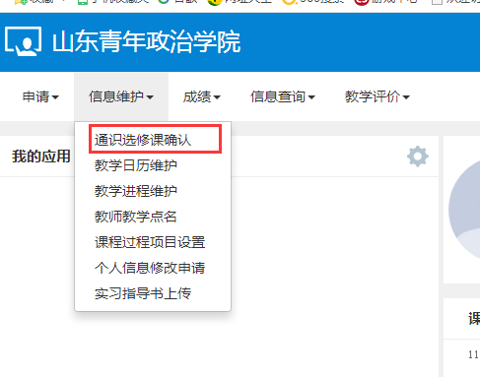

3.在通识选修课确认页面，点击右上角的增加按钮

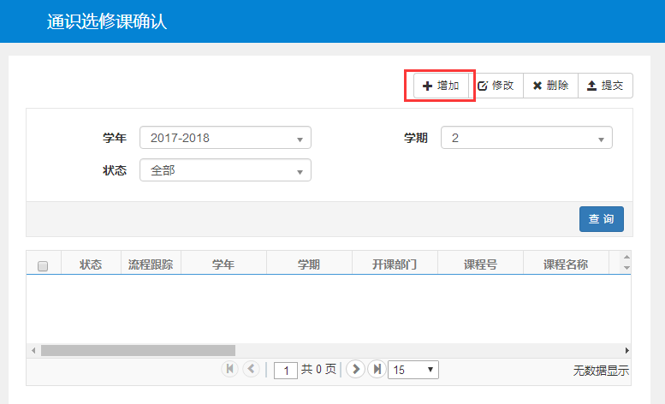

4.选择下学期需要开设的公选课，填写开课信息。**开几个教学班，需要填几条记录。**

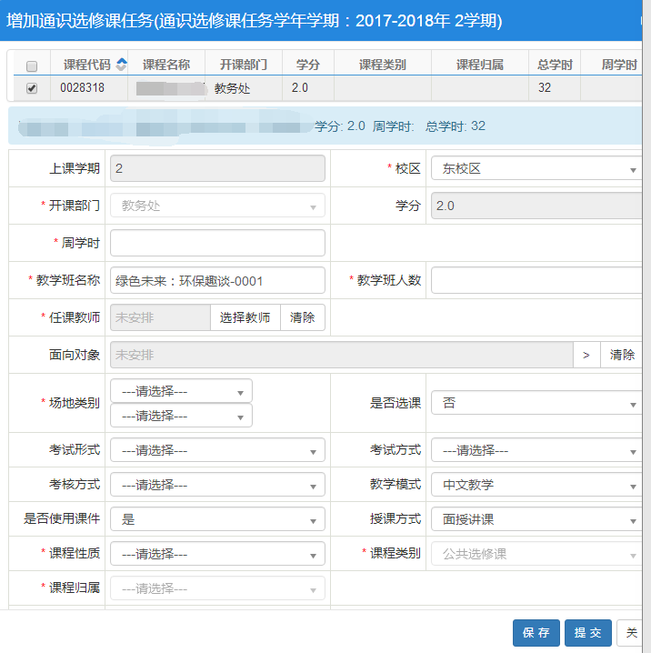

**其中带*号为必填项目。教学班人数填写120或80。**

5.保存、提交

二、新开课教师的教务系统操作流程

新开课教师需进行两部分操作，一部分是新开课申请，另一部分是课通识选修课确认。

（一）新开课申请

1.登录教务系统，校内网址为<http://192.168.193.40/xtgl/login_slogin.html>，校外请使用VPN，选择“教务系统”，用户名为工号，密码为zzxy+工号

2.点击申请——教师新开课申请

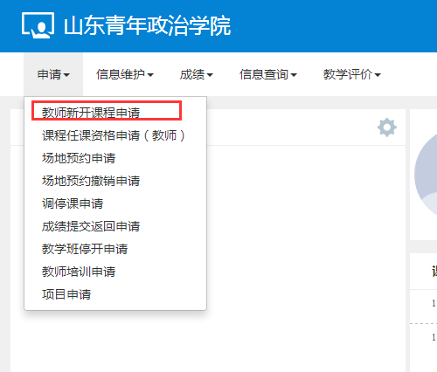

3.填写需申请的课程信息

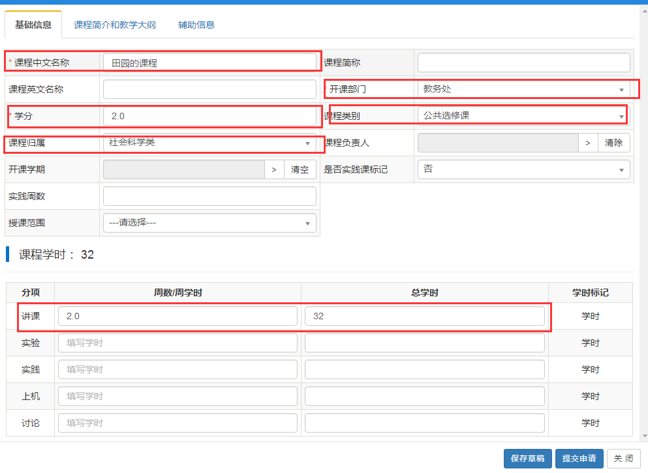

标红部分为必填字段，课程归属字段从“人文科学”“社会科学”“自然科学”“工程技术”“大学精神”这五类中选取，属于哪一类就选择哪一类。

4.提交申请。提交之后，待教务处审核完毕，进行通识选修课确认的操作。

（二）通识选修课确认

该部分操作流程与非新开课教师的操作流程一样，请参照第一条“非新开课教师的教务系统操作流程”。